NGÀY TRUNG THU Ý NGHĨA

Trung thu, là giữa mùa thu. Tết Trung thu như tên gọi là ngày giữa mùa thu, tức là vào rằm (ngày 15) tháng Tám âm lịch. Tết Trung thu tại Việt Nam không biết có tự bao giờ, không có sử liệu nào nói rõ về gốc tích của ngày lễ rằm tháng 8.
Theo tích xưa, Tết Trung thu bắt đầu từ đời nhà Ðường, thời vua Duệ Tôn, niên hiệu Văn Minh. Năm ấy vào đêm khuya rằm tháng tám, gió mát, trăng tròn thật đẹp, trong khi ngự chơi ngoài thành, nhà vua gặp một vị tiên giáng thế trong lốt một ông lão đầu bạc phơ như tuyết. Vị tiên hóa phép tạo một chiếc cầu vồng, một đầu giáp cung trăng, một đầu chám mặt đất, và nhà vua trèo lên cầu vồng đi đến cung trăng và dạo chơi nơi cung Quảng. Trở về trần thế, vua luyến tiếc cảnh cung trăng đầy thơ mộng, nhà vua đặt ra tết Trung thu.
Ngày Tết này sau đó du nhập vào Việt Nam. Trong ngày Tết Trung thu người ta bày cỗ với bánh trái hình mặt trăng, treo đèn kết hoa, nhảy múa ca hát, múa lân rất tưng bừng. Nhiều nơi có những cuộc thi cỗ, thi làm bánh của các bà các cô. Trẻ em có những cuộc rước đèn và nhiều nơi có mở cuộc thi đèn. Nhiều gia đình bày cỗ riêng cho trẻ em và trong mâm cỗ xưa thường có ông tiến sĩ giấy đặt ở nơi cao đẹp nhất, xung quanh là bánh trái hoa quả... Giờ vào dịp Trung thu, các địa điểm dân phố hoặc TTTM lớn đều có tổ chức trang trí và các hoạt động riêng cho trẻ em lại là nơi được nhiều vị phụ huynh lựa chọn đưa các bé đến cùng vui chơi, chụp ảnh.
Theo các nhà khảo cổ học thì Tết Trung thu ở Việt Nam có từ thời xa xưa, đã được in trên mặt trống đồng Ngọc Lũ. Còn theo văn bia chùa Đọi năm 1121 thì từ đời nhà Lý, Tết Trung thu đã được chính thức tổ chức ở kinh thành Thăng Long với các hội đua thuyền, múa rối nước và rước đèn. Đến đời Lê - Trịnh thì Tết Trung thu đã được tổ chức cực kỳ xa hoa trong phủ Chúa mà “Tang thương ngẫu lục” đã miêu tả.
Học giả P.Giran (trong Magiet Religion, Paris, 1912) khi nghiên cứu về nguồn gốc Tết Trung thu đã chỉ ra rằng từ xa xưa, ở Á Đông người ta đã coi trọng Mặt Trăng và Mặt Trời như một cặp vợ chồng. Họ quan niệm Mặt Trăng chỉ sum họp với Mặt Trời một lần mỗi tháng (vào cuối tuần trăng). Sau đó, từ ánh sáng của chồng, nàng trăng mãn nguyện đi ra và dần dần nhận được ánh dương quang - trở thành trăng non, trăng tròn, để rồi lại đi sang một chu kỳ mới. Do vậy, trăng là âm tính, chỉ về nữ và đời sống vợ chồng. Và ngày Rằm tháng 8, nàng trăng đẹp nhất, lộng lẫy nhất, nên dân gian làm lễ mở hội ăn Tết mừng trăng. Còn theo sách “Thái Bình hoàn vũ ký” thì: “Người Lạc Việt cứ mùa thu tháng Tám mở hội, trai gái giao duyên, ưng ý nhau thì lấy nhau”. Như vậy, mùa thu là mùa của thành hôn.
Việt Nam là một nước nông nghiệp nên nhân lúc tháng 8 gieo trồng đã xong, thời tiết dịu đi, là lúc “muôn vật thảnh thơi” (bia chùa Đọi 1121), người ta mở hội cầu mùa, ca hát vui chơi Tết Trung Thu.
Năm học 2022 – 2023 lớp 5A2 cũng có 1 ngày trung thu ý nghĩa, các bạn được tham gia bày mâm ngũ quả, được thục hành làm làm đèn lông, được làm chong chóng.
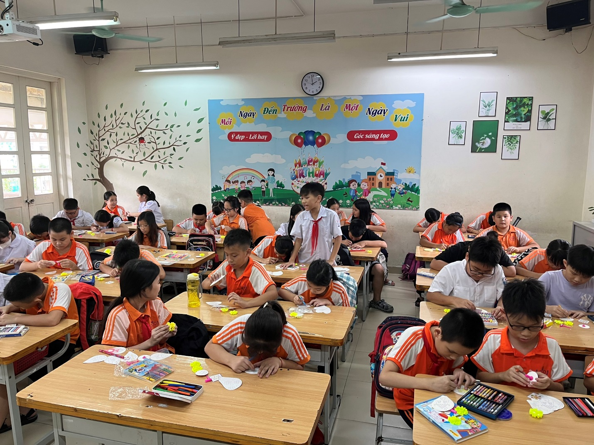
Các bạn học sinh lướp 5A2 tham gia hoạt động làm chong chóng.
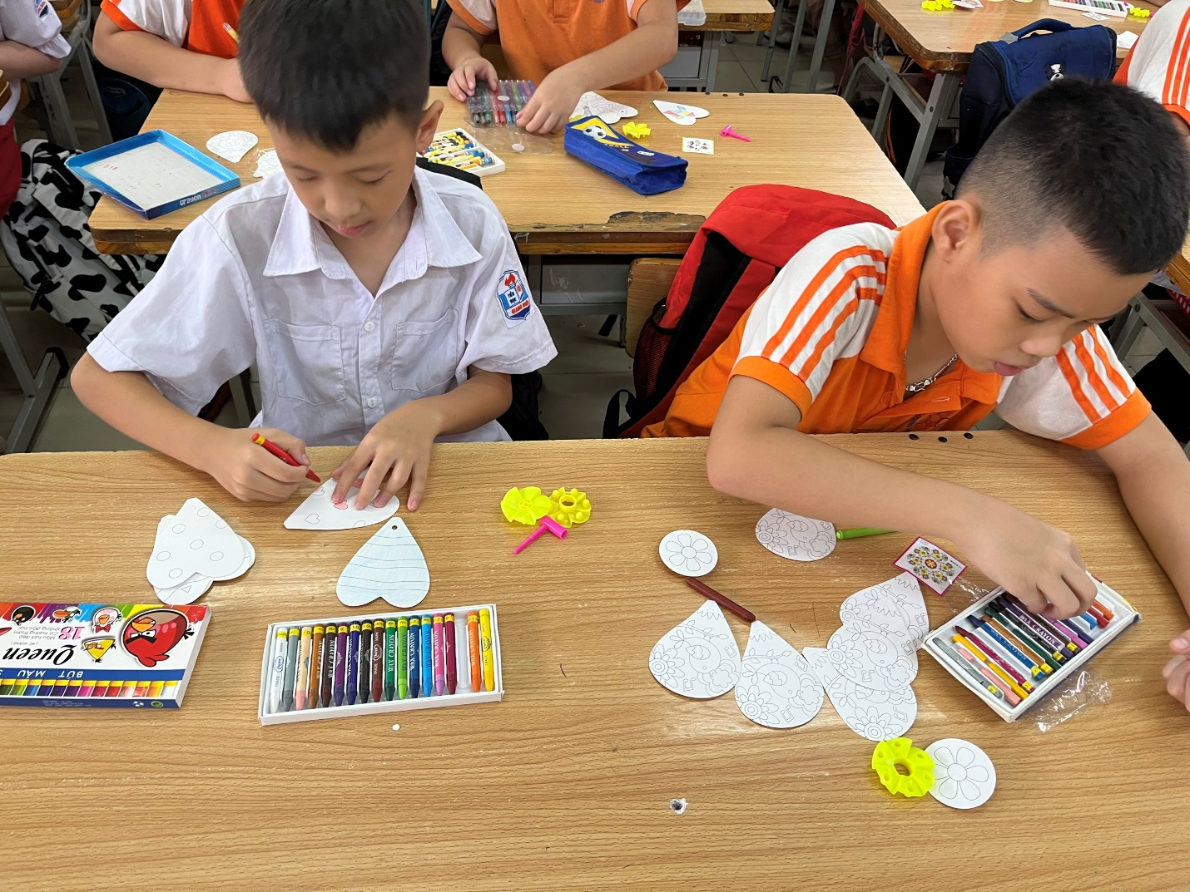
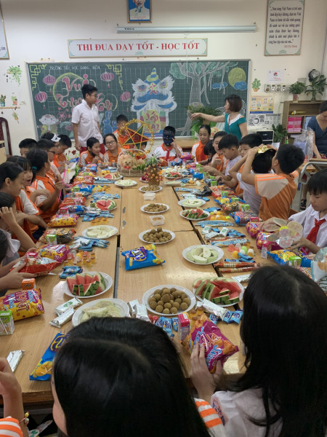
Liên hoan trung thu.
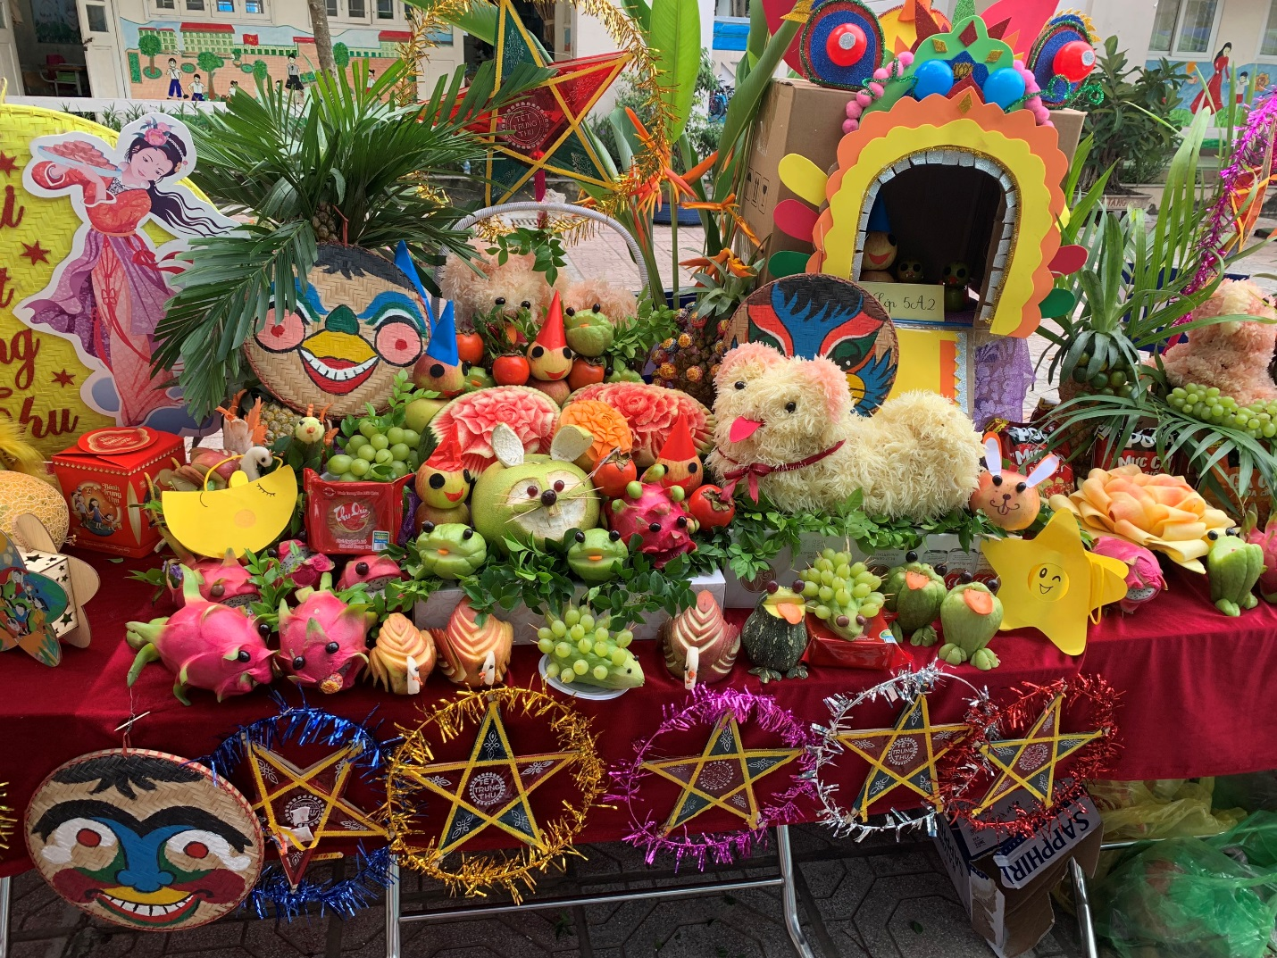
Bày mâm ngũ quả.

